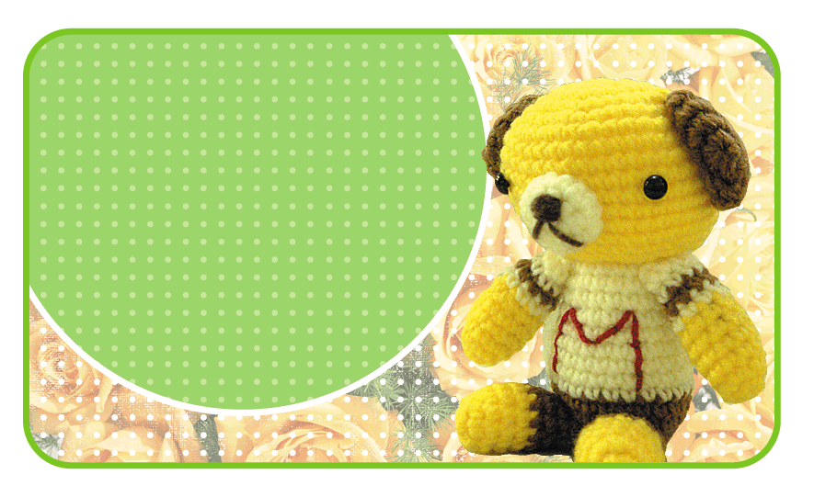

**コメントなどを入れてね！**



**コメントなどを入れてね！**